PÂTE A TARTINER

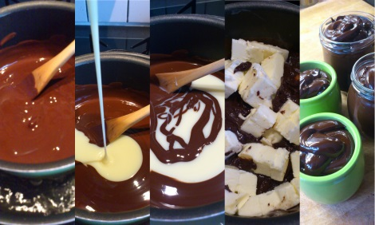
Ingrédients pour 4 pots :
400 g de chocolat noir
400 g de lait concentré sucré
250 g de beurre
• Concasser le chocolat et le faire fondre au bain marie.
• Une fois fondu incorporer le lait concentré.
• Enlever du feu puis ajouter le beurre couper en petits morceaux.
• Bien mélanger pour incorporer le beurre puis mettre en pot et conserver au frais. Une astuce pour le mettre en pot sans en mettre partout, utiliser une poche à douille.

